Data i miejscowość
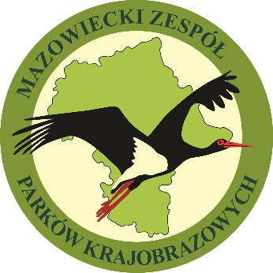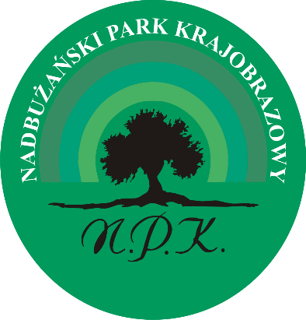

OŚWIADCZENIE
dla nauczycieli uczniów biorących udział w Konkursie Plastycznym „Zimowi skrzydlaci mieszkańcy Doliny Bugu” dla dzieci z klas I –VIII szkół podstawowych, organizowanym przy wydarzeniu „NADBUŻAŃSKIE SPOTKANIA Z… - Zimującymi gatunkami ptaków”.

Imię i nazwisko nauczyciela:
…………………………………………………………………………………………………..
Nazwa szkoły i adres:
………………………………………………………………………………………………….
Nr telefonu kontaktowego, e-mail nauczyciela:
…………………………………………………………………………………………………...
Wyrażam zgodę na zbieranie i przetwarzanie przez Nadbużański Park Krajobrazowy wchodzącego w skład Mazowieckiego Zespołu Parków Krajobrazowych, moich danych osobowych w postaci imienia i nazwiska, nazwy szkoły, którą reprezentuję, mojego adresu e-mail oraz numeru telefonu, do celów przeprowadzenia konkursu. Dane te będą przechowywane w celach archiwizacyjnych.
Wyrażam zgodę na opublikowanie mojego wizerunku oraz imienia i nazwiska na stronach www organizatorów, w artykułach stanowiących sprawozdanie z przeprowadzenia konkursu materiałach promocyjno-reklamowych. Dane te będą przechowywane bezterminowo.

TAK* NIE *

KLAUZULA INFORMACYJNA
Zgodnie z art. 13 ogólnego rozporządzenia o ochronie danych osobowych z dnia 27 kwietnia 2016 r. informuję, iż:
- Administratorem Pani/Pana danych osobowych jest Mazowiecki Zespół Parków Krajobrazowych z siedzibą w Otwocku, ul. Sułkowskiego 11, kod 05-400 Otwock, reprezentowany przez Dyrektora, tel.:(22) 779 26 94.
- Kontakt z Inspektorem Ochrony Danych w Mazowieckim Zespole Parków Krajobrazowych możliwy jest pod numerem tel. nr. 603 303 193 lub adresem email iod@parkiotwock.pl.
- Dane osobowe będą przetwarzane w celu udziału mojego ucznia w Konkursie Plastycznym „Zimowi skrzydlaci mieszkańcy Doliny Bugu”.
- Posiada Pani/Pan prawo do: żądania od administratora dostępu do danych osobowych, prawo do ich sprostowania, usunięcia lub ograniczenia przetwarzania, prawo do wniesienia sprzeciwu wobec przetwarzania, zażądania zaprzestania przetwarzania i przenoszenia danych, jak również prawo do cofnięcia zgody w dowolnym momencie.
- Ma Pan/Pani prawo wniesienia skargi do organu nadzorczego, tj. do Prezesa Urzędu Ochrony Danych Osobowych.
- Podanie danych osobowych jest dobrowolne/ obligatoryjne na mocy przepisów prawa.
- Dane udostępnione przez Panią/Pana nie będą podlegały udostępnieniu podmiotom trzecim. Odbiorcami danych będą tylko instytucje upoważnione z mocy prawa.
- Dane udostępnione przez Panią/Pana nie będą podlegały profilowaniu.
- Administrator danych nie ma zamiaru przekazywać danych osobowych do państwa trzeciego lub organizacji międzynarodowej.
- Pani/Pana dane osobowe przechowywane będą w czasie określonym przepisami prawa, zgodnie z instrukcją kancelaryjną obowiązującą u Administratora.
* Zakreślić wybraną odpowiedź.

Podpis nauczyciela

